**七宝中学“七宝中学人文与研究素养培育线上管理平台”建设报名模块、课程过程管理模块及资源模块招标**

# 项目背景

本次项目主要为上海七宝中学拟建设“七宝中学人文与研究素养培育线上管理平台”，依照整体规划分步实施的建设方针，本次就“七宝中学人文与研究素养培育线上管理平台”中的报名模块，课程过程管理模块以及资源模块进行软件开发招标。希望由此找到合适的软件开发服务商完成相关模块的开发。

现根据对教务处、团学联、人文书院、科学院等各个部门对于学生人文及研究两大素养的工作流程的初步了解，平台整体规划情况如下：

整个平台分为6大模块：报名模块、课程管理模块、课程过程管理模块、资源模块、工具模块和评价模块。本次招标报名模块，课程过程管理模块以及资源模块。

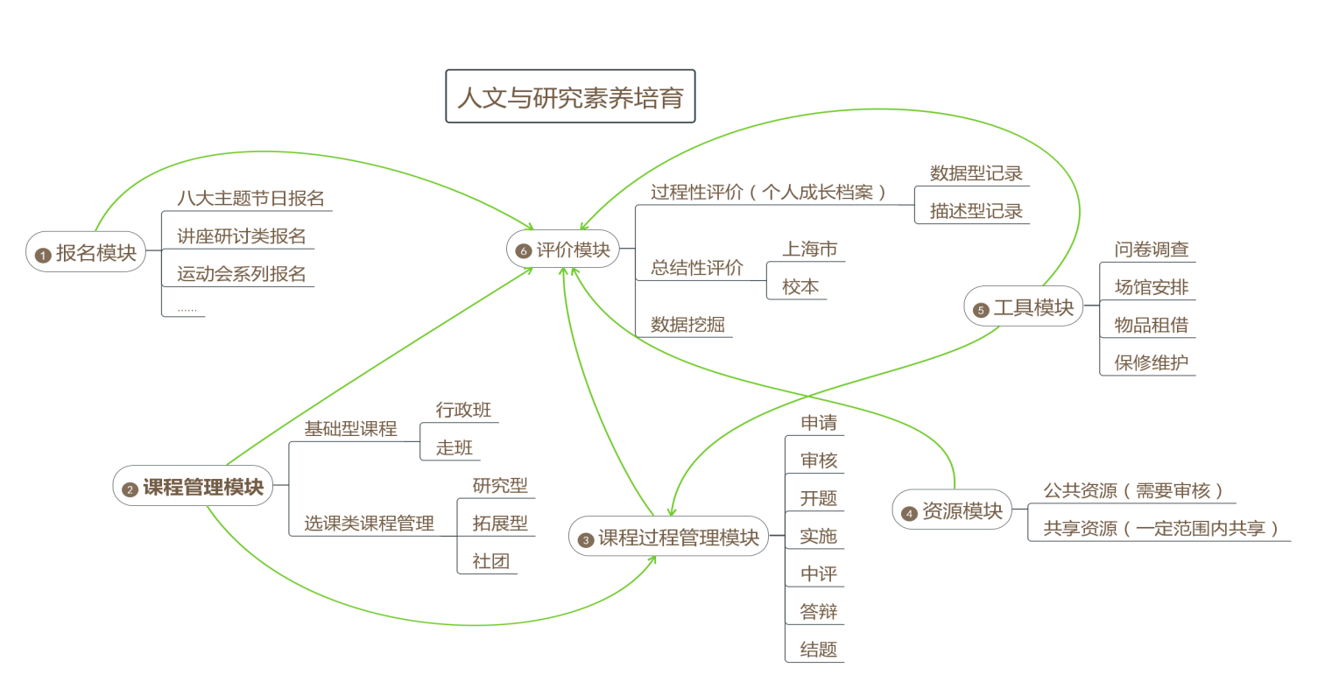

# 总体需求

报名、课程管理、课程过程管理、工具模块所产生的数据都为评价所服务，统一按学科、课程类型、及学生素养三个维度分类贯穿。注：学科（语文、数学、……）课程类型（拓展、研究、社团、班会、校园节日……）学生素养（阅读素养、写作素养、表达素养、社会研究素养、艺术素养……）

学校的智慧校园平台打通。与K12 UAC平台对接，同步所有老师用户的账号，账号与K12系统随时保持同步，通过K12直接登录系统后台，同步班级（行政班、教学班、选课）、学生、科目、任课教师、班主任等信息。并将产生的业务数据上传到DEC中。

# 分模块需求

本次文档重点讨论**报名模块**、**课程过程管理模块**、**资源模块的招标要求**。

## 报名模块

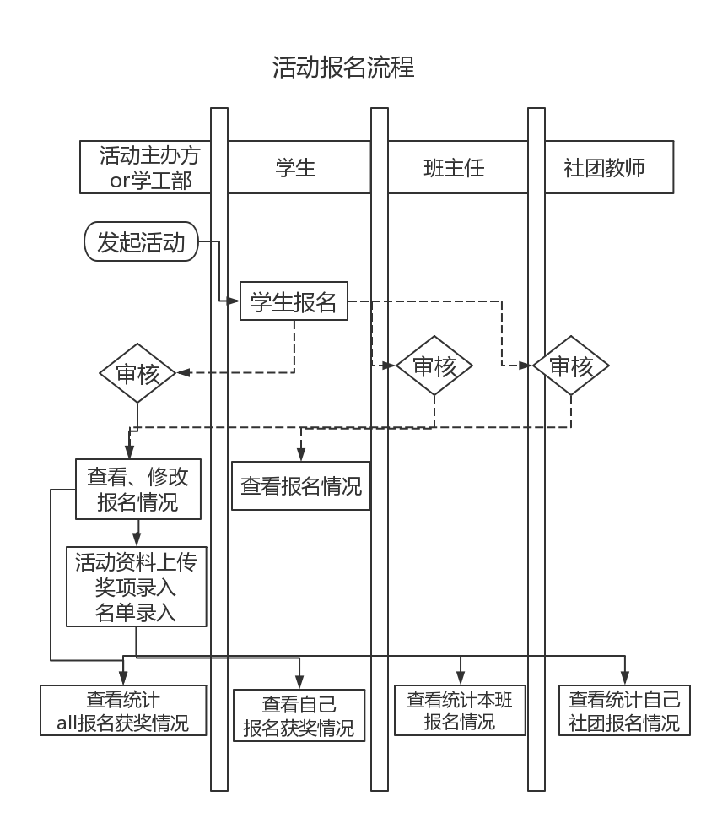

|  |  |  |  |
| --- | --- | --- | --- |
| **序号** | **功能点汇总** | **功能细分说明** | |
| 1 | K12对接 | 1 | 与K12 UAC平台对接，同步所有老师用户的账号，账号与K12系统随时保持同步 |
| 2 | 通过K12直接登录系统后台 |
| 3 | 同步班级（行政班、教学班、选课）、学生、科目、任课教师、班主任的信息 |
| 2 | 后台用户权限 | 1 | 系统初始设置超级管理员，具有系统内的最大权限，超级管理员可选择老师用户成为报名管理员 |
| 2 | 管理员可进行报名单配置及查看等所有权限，可以设置报名单管理人员设置。 |
| 3 | 系统管理员可选择每个报名单的管理人员，该管理人员能够管理该报名与自己权限匹配的信息 |
| 3 | 活动管理（pc端） |  | 可以按已有的报名单复制生成新的报名单 |
| 1 | 活动名称 |
| 2 | 报名说明（图文） |
| 3 | 参加范围（可以按班级（行政班、教学班）、课程类型、单个个人选择） |
| 4 | 活动时间（报名起止（时间到分），活动起止） |
| 5 | 报名规则设置： 1、场地设置（人数限制，单条目及总人数）多（当活动存在子项目时，场地设置在子项目上）   1. 按班级（课程）（人数限制，单条目及总人数）多 2. 按时间设置（人数限制，单条目及总人数）多 |
| 6 | 设定该报名是否需要进入评价系统 |
| 7 | 报名所属类别设置：（后期由DEC从评价系统中获取）   1. 学科（语文、数学、……） 2. 课程类型（拓展、研究、社团、班会、校园节日……） 3. 校本评价（学校按评价定制） |
| 8 | 报名需填项所能配置的栏位类型包括：文本、数字、日期、长文本（可限定总字数）、附件（可限制附件类型）、长文本+附件、固定选项（下拉框）、固定选项+文本（没有合适选项的情况下，用户自填）、多项填写（即动态表格）、照片（需配套一个照片库，方便客户批量查看下载图片） |
| 9 | 配置报名审核的等级（发起部门、班主任、社团老师，或不需要审核） |
| 10 | 配置奖项名称（可以录入或不录入） |
| 11 | 配置获奖审核等级（发起部门、班主任、社团老师，或不需要审核） |
| 12 | 可配置报名后是否允许修改 |
| 13 | 设置报名及活动结果可见：班主任、教师 |
| 4 | 用户报名  （pc及app） | 1 | 显示当前报名活动，并报名、修改、查看的操作 |
| 2 | 用户可查看报名历史记录，及获奖情况 |
| 3 | 用户可以按报名所属类别统计查询自己的报名情况(仅pc端) |
| 5 | 报名信息管理 | 1 | 每个报名的报名整体情况（已参与/应参与）；按班级导出，未参加报名的人员信息； |
| 2 | 报名信息可以分别以场地、班级、时间设置统计（导出） |
| 3 | 报名信息可以分别以场地、班级、时间查看详细表格（导出） |
| 4 | 按报名单的权限设置：行政班的班主任可以看到自己班级报名情况；教学班的老师可以看到自己班级的报名情况；课程老师可以看到自己所教学生报名情况。 |
| 5 | 活动资料上传 |
| 6 | 活动获奖情况录入 |

## 课程过程管理模块、资源模块

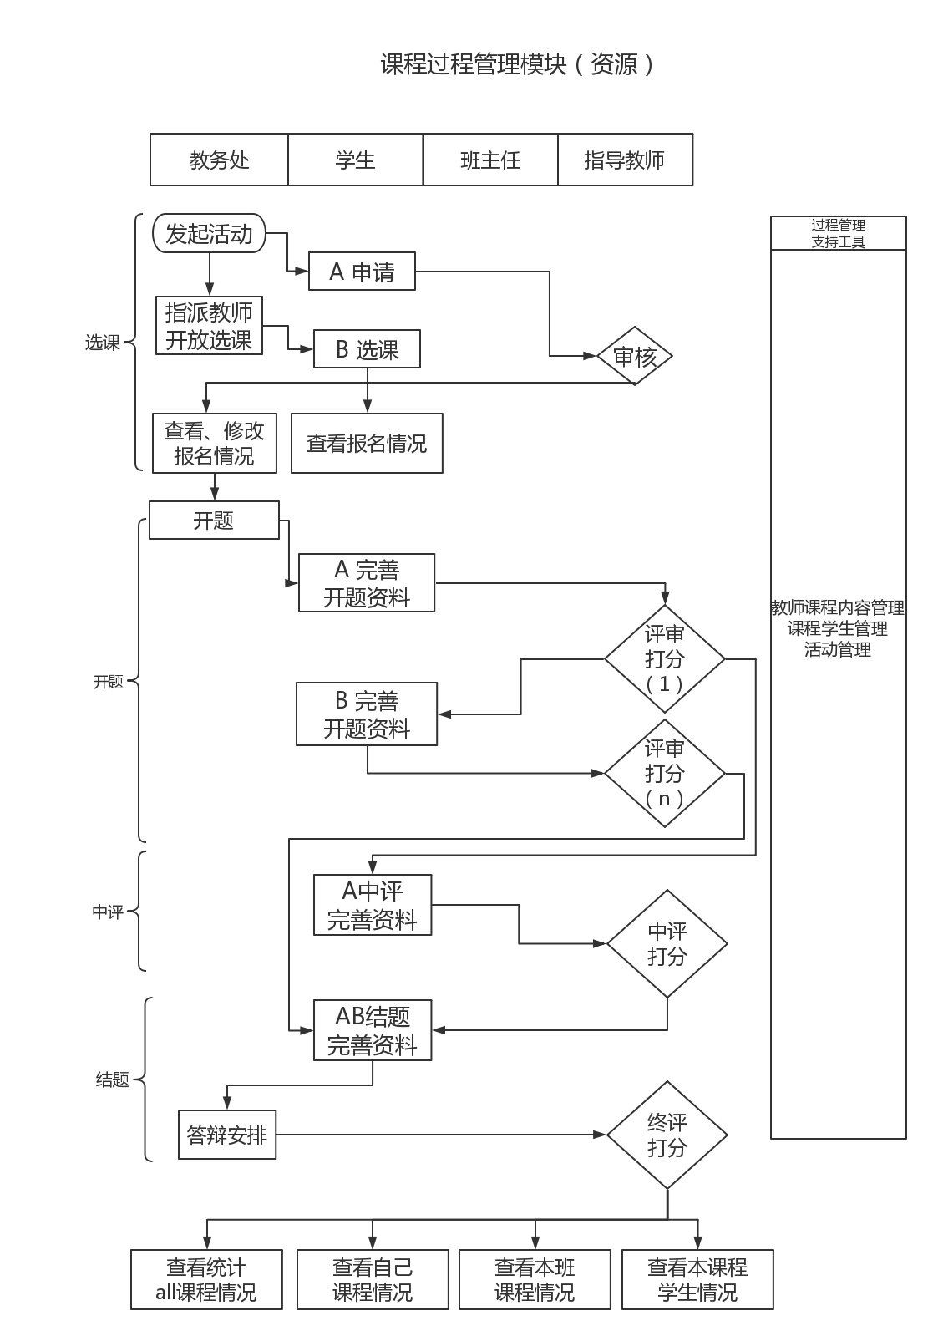

|  |  |  |  |
| --- | --- | --- | --- |
| **序号** | **功能点汇总** | **功能细分说明** | |
| 1 | K12对接 | 1 | 与K12 UAC平台对接，同步所有老师用户的账号，账号与K12系统随时保持同步 |
| 2 | 通过K12直接登录系统后台 |
| 3 | 同步班级（行政班、教学班、选课）、学生、科目、任课教师、班主任的信息 |
| 2 | 选课模块 |  | 从老师发布的课程中选择报名 |
| 3 | 后台用户权限 | 1 | 系统初始设置超级管理员，具有系统内的最大权限 |
| 2 | 课程资源分类设置  （教师：讲义、课程视频）  （学生：开题报告、论文、论文摘要）  或是按资源类型分类 |
| 3 | 课程进度设置（可增加、修改，不可删除）：   1. 设定适用的课程 2. 开题（每个时间节点需要吗） 3. 中评 4. 结题 |
| 4 | 活动管理  1、学生活动审核（活动名称、活动内容、时间（开始、结束）、地点、经费，教师意见，人数）  2、学生活动历史情况（可以按课程、时间、活动是否成行、申请人查询） |
| 5 | 课程管理。可以看到所有教师的课程内容、学生管理、活动管理和评价 |
| 4 | 教师课程管理（电脑及APP） | 1 | 课程内容管理：（重新开课，可以从已有课程复制）   1. 课程进度（详细内容：时间） 2. 课程资源（与课程进度相匹配）   教师资源（上传、权限分配）  学生资源（查看、管理、权限分配）   1. 课程测验（与课程进度相匹配） 2. 讨论研讨（分模块or整个课程or全校课程）   5、链接到问卷调查 |
| 2 | 课程学生管理（课程结束后，学生是否还可以看到此课程？）  任命组长（单个）组长换，课题权限跟着换  考勤管理  学习情况统计（课程进度、资源上传情况、课程测验情况、研讨发帖情况）  潜力生管理（可见范围），出勤率 |
| 3 | 活动管理  1、学生活动审核（活动名称、活动内容、时间（开始、结束）、地点、经费，教师意见）  2、学生活动情况查看  3、学生活动历史情况（可以按课程、时间、活动是否成行、申请人查询）条目 |
| 4 | 教师点评（同步到评价系统）评语？打分？（分数，等级？）可以导出 |
| 5 | 学生课程学习（电脑及APP） | 1 | 活动申请（谁发起，教师还是学生）：活动名称、活动内容、时间（开始、结束）、地点、经费？  （组长Or教师都可以修改）是否需要活动结束后提交活动小结。上级批准 |
| 2 | 课程学习：   1. 查看资源 2. 上传作业 3. 测验 4. 讨论 5. 签到记录 |
| 3 | 学生评价（自评，互评，评师） |
| 6 | 班主任 |  | 看到学生的活动课程情况 |

# 其他技术要求

## 项目技术要求

**对系统开发与运行平台的要求：**

要求软件均需采用B/S（浏览器/服务器模式）系统架构，基于Web技术开发，采用浏览器即可使用；

**系统支持以下操作系统：**

Windows 2008 Server

**支持以下数据库：**

MS SQL Server 2008或者Oracle数据库

**对系统容量的要求**

系统建设完成后，首年数据容量不得超过1T，今后每年数据增长不得超过500G。

**对安全性的要求**

构建与校园网络集成的网络安全性。同时相关数据方面，用户管理方面，敏感数据采用加密技术实现安全保护。

**对扩展性的要求**

由于计算机和网络等领域技术发展十分迅速，应用环境，系统硬件及系统软件都会不可避免将被更新，系统的可扩展性及版本的兼容性，直接影响着应用系统和用户需求的发展和功能的提升。因此本系统具有比较容易地适应调整，扩充和删减；另外还要有与其他系统的接口能力，利用现有各系统功能之长，进行优势互补。

**对可靠性的要求**

符合互联网应用迅速发展的普遍要求；适合联机事务处理的应用，具有很高的性能，可靠的数据完整性控制，先进的容错处理能力，断电保护技术，加强的安全保密功能等；

进行有效软件质量控制，按照计算机软件规范要求完善系统设计、文档管理和测试工作。

**对用户体验的要求**

用户界面的友好性。要简洁活泼，美观实用，提示准确。

## 项目实施的要求

**项目管理要求**

项目组需由专人担任项目负责人直接对项目中的各项事务负责，需提供《项目实施方案》、《项目实施计划》等关键性项目节点文件。

**项目进度要求**

要求2018年X月底完成项目实施及验收。

**人员培训要求**

由供应商为系统操作相关的操作人员提供培训，培训材料由供应商提供。

**项目负责人基本要求**

项目组负责人具备5年以上相关软件研发或实施经验。

**项目实施组织基本要求**

项目组实施人员具备2年以上软件实施经验，研发人员具备2年以上java平台软件研发经验。

**系统测试要求**

要求系统接口调试过程中，研发及实施人员到达用户现场提供现场联调及联合测试。

**项目质量和服务保障要求**

项目实施完成并验收通过后，提供1年的免费维护服务。要求建立一套规范的技术支持服务运作系统和流程，服务期内服务响应时间为1小时，如需到达现场，则要求在4小时内到达现场，1个工作日内给出解决方案。除现场支持外，还需提供通过电话、网络、邮件等多种通讯手段向用户提供服务。